**2022年岭南科学论坛系列活动**

**广东省物理学会年会暨广东量子科技论坛**

**大会特邀报告人简介及报告摘要**

**（一)**

**报告人**：杜江峰院士（中国科学技术大学）

**报告题目：**单自旋量子调控及前沿应用

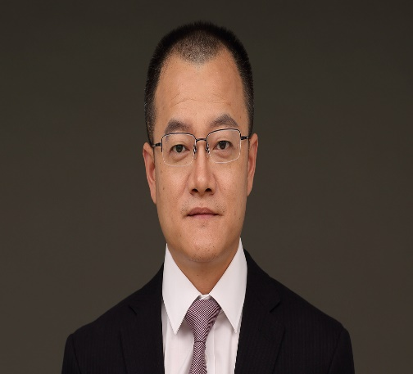**报告摘要：**自旋是自然界粒子的基本属性，在现代科技如磁共振、磁存储中已有重要应用。近三十年来，随着实验技术的巨大进步，人们对自旋的调控达到了新的高度，现已能在微观尺度上对单个自旋的量子态进行高精度地控制和测量，为开启全新的自旋应用带来了重大机遇，有望促成前沿交叉科学研究中的重大突破，催生出一批有可能对人类社会带来深远影响的前沿技术。本报告介绍了中国科学技术大学中科院微观磁共振重点实验室在金刚石氮-空位缺陷中心单自旋体系的量子调控及其前沿应用方面取得的系列进展，包括单自旋量子控制的关键技术发展、单自旋量子芯片制备和在信息科学、生命科学、基础物理等前沿领域的交叉应用研究进展等，并对未来发展趋势做简要展望。

**个人简介：**

杜江峰，1969年6月生于江苏无锡。物理学家，中国科学院院士，中国科学技术大学教授、党委常委、副校长。主要从事量子物理及其应用的实验研究，是国际量子调控领域的知名学者。创新发展了自旋量子调控及动力学解耦等量子物理实验技术，结合系列高性能磁共振实验装备的成功研制，将磁共振探测的灵敏度和分辨率提升到国际领先水平，在量子精密测量和量子计算等量子物理的新颖应用领域取得了具有重要国际影响的研究成果。代表性成果包括：国际上率先使用动力学解耦技术提升真实噪声环境下固态电子自旋量子相干时间三个数量级，被《自然》杂志评价为“朝实现量子计算迈出重要一步”；首次在室温大气环境下获取单个蛋白质分子的顺磁共振谱及动力学性质，被《科学》杂志评价为“通往活体细胞中单蛋白分子实时成像的重要里程碑”；研制成功国际首台原创型多波段脉冲单自旋磁共振谱仪和我国首台自主知识产权的高功率脉冲X波段顺磁共振谱仪，推动了国产高端磁共振科学仪器的产业化。目前在《自然》、《科学》等国际权威学术杂志发表研究论文290余篇，成果多次入选中国十大科技进展、中国科学十大进展等，应邀在美国物理学会和化学学会、亚太顺磁共振学会等举办的重要国际会议上做特邀报告。作为第一完成人获得国家自然科学奖二等奖（2012年）、教育部自然科学奖一等奖（2011年、2018年）、安徽省重大科技成就奖（2020年）、中国物理学会黄昆物理奖（2010-2011年度）、何梁何利科学与技术进步奖（2019年）、周光召基金会“基础科学奖”（2016年）、中国分析测试协会科学技术奖特等奖（2015年）等科技奖励。

**（二)**

**报告人**：向涛院士（中国科学院物理研究所、北京量子信息科学研究院）

**报告题目：**量子信息技术的物理基础

**报告摘要：**量子信息技术是未来信息社会发展的希望和动力，也是世界各国科技前沿竞争的一个焦点，包括中国在内的四十多个国家制定了量子规划，量子信息技术竞争在不断升温。发展量子信息技术的一个核心目标，就是要充分利用量子系统的相干与纠缠性，实现对信息处理规模和速度的指数加速。一旦实现这个目标，人类对信息处理的能力将发生翻天覆地的变化。在本报告中，将对量子信息技术发展的物理基础及现状做一个简单介绍，并对其发展趋势做一个展望。

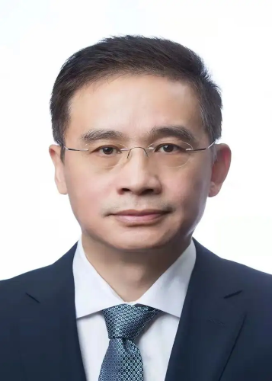**个人简介：**向涛，物理学家，中国科学院院士，发展中国家科学院院士，美国物理学会会士。现任中国科学院物理研究所研究员、量子计算研究中心主任，北京量子信息科学研究院院长，《中国物理快报》主编。1984、1986年先后于清华大学物理系获得学士和硕士学位，1990年于中国科学院理论物理研究所获博士学位。从事凝聚态物理，特别是高温超导和量子多体理论的研究。获国家杰出青年科学基金项目资助（1999），中国物理学会叶企孙物理奖（2007），何梁何利基金科学与技术进步奖（2018），国家自然科学二等奖（2019），全国创新争先奖章（2020）等奖项和荣誉。

**（三)**

**报告人**：陈仙辉院士（中国科学技术大学）

**报告题目：**二维笼目超导体中的拓扑和新奇电子态

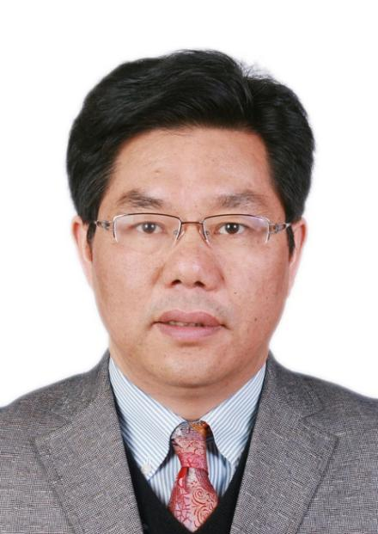**报告摘要：**Kagome compounds provide a fertile playground to explore the rich interplay between geometry, topology and electronic correlations. In this talk, we focus on a topological kagome metal CsV3Sb5 which exhibits cascade of symmetry-breaking electronic phases. Deeply in the CDW state, we found the emergence of electronic nematicity that intertwines with CDW and superconductivity, drawing strike parallel to the high temperature superconductors. A new CDW phase induced by pressure, evolving from the electronic nematicity in ambient-pressure triple-Q CDW state, is observed between Pc1 ~ 0.76 GPa and Pc2 ~ 2.02 GPa for the first time. Such new CDW, ascribed to a possible stripe-like CDW order with a unidirectional 4a0 modulation, is likely to intertwine with superconductivity and leads to the two-dome feature of the superconducting phase. We find that the superconducting gap is significantly enhanced between the two SC domes, and the temperature dependence of the SC gap in this pressure range severely deviates from the conventional BCS behavior, evidencing for strong Cooper pair phase fluctuations. At low temperatures, the topological surface states cooperate with superconductivity, and Majorana zero modes can be realized inside the vortex cores. All these results establish CsV3Sb5 as an ideal playground to study the topology and correlation driven exotic electronic orders.

**个人简介：**

陈仙辉，1992年在中国科学技术大学获博士学位。现为中国科学技术大学教授，中国科学院院士，发展中国家科学院院士。曾在德国卡尔斯鲁厄研究中心和斯图加特马普固体物理研究所做洪堡学者，先后在日本高等研究院(北陆)、美国休斯敦大学德克萨斯超导研究中心、新加坡国立大学做访问教授。1998年获国家杰出青年基金，2002年获聘教育部“长江学者”特聘教授。主要研究方向为超导、强关联和拓扑量子等新型功能材料的探索及其物理研究，已在《自然》(8篇)、《科学》(2篇)、《自然》子刊(24篇)和《物理评论快报》(41篇)等刊物接受、发表SCI论文460余篇。2008年获教育部和李嘉诚基金会―长江学者成就奖，2009年获中国物理学会―叶企孙奖，2009年获香港求是科技基金会―求是杰出科技成就集体奖，2013年获国家自然科学一等奖，2015年获国际超导材料Bernd T. Matthias奖, 2017年获首届全国创新争先奖章，以及何梁何利基金科学与技术进步奖，2019年获发展中国家科学院物质科学奖, 2020年获上海市自然科学一等奖等。

**（四)**

**报告人**：龚新高院士（复旦大学、广东以色列理工学院）

**报告题目：From atoms to computer,and back**

**报告摘要：**The rapid development of computer technology and of efficient algorithms has had a deep impact on science. The computation and simulation on the realistic condensed matter system become a practical experiment. The calculations provide precious insight, accurate prediction, and replace difficult experiment, also used to help build the present computers and in the future that will in turn be used to simulate even more complex phenomena. I will briefly review the development of so-called computational condensed matter physics, and shall illustrate the power of this approach with a number of examples. I will also comment what is the present challenges and possible avenues of future development.

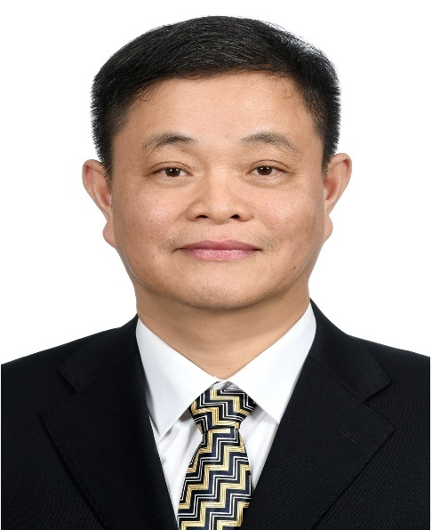**个人简介**：  
龚新高，科技部重大科学研究计划首席科学家、万人计划领军人才、美国物理学会会士、中国科学院院士、计算凝聚态物理学家，主要研究方向为计算凝聚态物理，包括计算方法发展、低维结构的计算和模拟、新型能源材料的计算设计等。现任广东以色列理工学院校长、复旦大学物理学系谢希德特聘教授、复旦大学计算物质科学教育部重点实验室主任。曾获得国家自然科学二等奖一次、省部级自然科学奖一等奖二次。发表论文300余篇，引用超过22000次，H因子75。

**（五)**

**报告人**：贾金峰院士（上海交通大学、南方科技大学）

**报告题目：**拓扑超导与拓扑量子计算

**报告摘要：**拓扑量子计算由于能在硬件层面上解决纠错问题，因此成为通用量子计算的一种理想方案。拓扑量子计算需要建立在非阿贝尔任意子基础之上，理论预言，马约拉零能模是最简单的非阿贝尔任意子，而拓扑超导的表面或者边缘存在马约拉零能模，因此，近年来在国际上形成了制备拓扑超导体、寻找马约拉零能模的竞赛。我们在超导衬底上制备了拓扑绝缘体薄膜，并证明了它是一个拓扑超导体系。此后，我们又从实验上观察到了马约拉零能模存在的证据。在此基础上，我们提出了用电场操控马约拉零能模的方案，有望实现它们的编织与融合，为拓扑量子计算铺平道理。

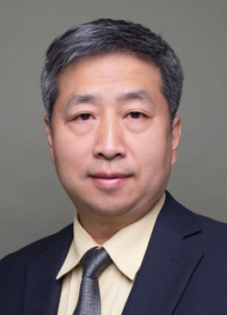**个人简介：**

贾金锋1966年3月出生于江苏淮安，1987年本科毕业于北京大学物理系，1992年北京大学物理系获博士学位，现任南方科技大学代理副校长，上海交通大学[物理与天文学院](https://baike.baidu.com/item/%E4%B8%8A%E6%B5%B7%E4%BA%A4%E9%80%9A%E5%A4%A7%E5%AD%A6%E7%89%A9%E7%90%86%E4%B8%8E%E5%A4%A9%E6%96%87%E5%AD%A6%E9%99%A2/23662051" \t "_blank)副院长，[中国科学院院士](https://baike.baidu.com/item/%E4%B8%AD%E5%9B%BD%E7%A7%91%E5%AD%A6%E9%99%A2%E9%99%A2%E5%A3%AB/327194" \t "_blank)。主要从事量子材料及新量子现象研究，特别是拓扑超导及Majorana零能模方面的研究。发表SCI文章290多篇，文章被引用17000多次，被选为2018-2021年Highly cited research（Clarivate Analytics）。曾获2019年国家自然科学二等奖（第一获奖人）；2016年教育部自然科学一等奖，2013年全球华人物理与天文学会“亚洲成就奖”，2011年国家自然科学二等奖（第一获奖人）；2011年香港求是科技基金会“杰出科技成就集体奖”； 2004年国家自然科学二等奖（第三获奖人）；2003年北京市科学技术奖一等奖； 1997年国家教育委员会科技进步一等奖等重要奖项。国家杰出青年基金获得者（2003）、国家教育部“长江学者奖励计划”特聘教授（2009）。